**Министерство образования Иркутской области**

Государственное бюджетное профессиональное

образовательное учреждение Иркутской области

«Иркутский авиационный техникум»

(ГБПОУИО «ИАТ»)

|  |  |
| --- | --- |
| **КП.09.02.07.22.204.24.ПЗ** |  |

ИНФОРМАЦИОННАЯ СИСТЕМА

«ПОЛИКЛИНИКА»

|  |  |  |
| --- | --- | --- |
|  |  |  |
| Председатель ВЦК: | ____________________________________________ (подпись, дата) | (М.А. Кудрявцева) |
| Руководитель: | ____________________________________________  (подпись, дата) | (А.П. Гордиенко) |
| Студент: | ____________________________________________  (подпись, дата) | (И.А. Паздников) |

Иркутск 2023

**СОДЕРЖАНИЕ**

ВВЕДЕНИЕ 3

1 Предпроектное исследование 5

1.1 Исследование предметной области 5

1.2 Анализ инструментов разработки 6

1.3 Обоснование выбора программного продукта 8

2 Проектирование 11

2.1 Архитектура программного обеспечения 11

2.2 Функциональное проектирование 13

2.3 Проектирование базы данных 17

2.4 Проектирование пользовательского интерфейса 21

3 Реализация программного обеспечения 24

3.1 Кодирование программного обеспечения 24

4 Документирование программного обеспечения 29

4.1 Руководство пользователя программного обеспечения 29

5 Стоимость разработки и внедрения программного продукта 33

5.1 Организационно-экономическое обоснование проекта 33

5.2 Расчет затрат на разработку программного продукта 33

5.3 Расчет затрат на внедрение программного продукта 36

5.4 Основные выводы 37

ЗАКЛЮЧЕНИЕ 38

СПИСОК ИСПОЛЬЗОВАННЫХ ИСТОЧНИКОВ 39

Приложение А - Листинг маршрутов 41

Приложение Б - Листинг JavaScript 43

ВВЕДЕНИЕ

На сегодняшний день сложилась ситуация, что во многих отраслях производства и предоставления услуг проводится усовершенствование документооборота, вводятся новые принципы обмена информацией, оптимизируется время выполнения вычислений.

Увеличение круга пользователей, объема и сложности хранимых данных информационных систем привели к широкому спросу на простые и наиболее удобные для понимания пользователей табличных Систем управления базами данных (далее – СУБД).

Курсовой проект посвящен информационной системе (далее – ИС). поликлиники. В качестве исходных данных была взята структура поликлиники. В данный момент в поликлиниках множество проблем. Рассмотрю некоторые из них:

* потеря карточки пациента либо каких-то справок/документов необходимых для лечения;
* медленный процесс регистрации, который может привести к долгому ожиданию пациентов возле стойки регистратуры;
* человеческий фактор, путаница, неправильная заполненная документация, несколько людей, записанных к одному врачу и это, только небольшая часть из проблем с который можно столкнуться;
* бумажная волокита, заполнение врачом огромное количество бумаг крадёт драгоценное время работы с пациентом.

Актуальность темы заключается в том, что с активным развитием информационные технологии в РФ появляется вопрос о улучшении медицинской системы.

Информационная система решит большинство проблем, а также поможет врачу провести больше времени над лечением пациента, а не над бумажной волокитой.

Применятся может как в государственных больницах, так и частных клиниках

Значимость темы высока в нашем времени. Повышение качества работы и сокращение времени её выполнения всегда имело большую значимость для человека, а в медицинской сфере ещё больше.

Целью курсовой работы можно считать разработку информационной системы «Поликлиника».

Задачи курсового проекта:

1. Информационное исследование поликлиники и процессов её жизнедеятельности.
2. Подготовка пояснительной записки.
3. Описание принципа работы системы в целом и каждой отдельной задачи.
4. Подготовка технического задания.
5. Разработка программного продукта.
6. Предпроектное исследование
   1. Исследование предметной области

Предметной областью дипломного проекта является информационная система «Поликлиника» (далее ИС).

Поликлиника — многопрофильное или специализированное лечебно-профилактическое учреждение для оказания амбулаторной медицинской помощи больным на приёме и на дому.

Врач, также доктор — специалист с высшим медицинским образованием, использующий свои навыки, знания и опыт в профилактике и лечении заболеваний, поддержании нормальной жизнедеятельности организма человека.

Прием врача в обязательном порядке включает в себя консультацию и физикальное обследование и по показаниям проведение других обследований, направленных на установления диагноза заболевания и назначение его лечения.

Все обращающиеся в поликлинику клиенты, при прохождении приема у врача обязаны указать свои данные и следовать рекомендациям врача.

Таким образом, в функционирование поликлиник входит:

1. Навигация по сайту.
2. Разграничение уровней доступа.
3. Чтение данных.
4. Хранение и добавление данных.
5. Удаление и изменение данных.
6. Запись на приём.
7. Регистрация.
8. Авторизация.
9. Уведомление о регистрации на e-mail.
10. Уведомление о записи на приём на e-mail.
    1. Анализ инструментов разработки

Инструменты разработки программного продукта определяют будущий результат.

Проектировать структуру веб-приложения удобно через MySQL Workbench и Draw.io, а его дизайн – через онлайн-сервис Figma. Веб-приложение будет состоять из двух частей – клиентская и серверная. Для реализации клиентской части отлично подойдут следующие инструменты: HTML5, CSS3 и JS. Серверная часть будет действовать на PHP со стандартной базой данных MySQL(MariaDB).

MySQL Workbench – инструмент для визуального проектирования баз данных, интегрирующий проектирование, моделирование, создание и эксплуатацию БД в единое бесшовное окружение для системы баз данных MySQL. В проекте используется для создания ER-диаграммы БД.

Draw.io – это удобное бесплатное онлайн-приложение для создания диаграмм для рабочих процессов, BPM, организационных, сетевых диаграмм, блок-схемм (флоучарты), UML и принципиальных электросхем. В проекте используется для создания прототипа страниц.

Figma – бесплатный удобный онлайн-сервис для дизайнеров, веб-разработчиков и маркетологов. Он предназначен для создания прототипов сайтов или приложений, иллюстраций и векторной графики. В редакторе можно настроить совместную работу, вносить и обсуждать правки, причём как в браузере, так и через приложение на компьютере. Популярен, в частности, для разработки прототипа и дизайна сайта или приложения. В проекте используется для создания наглядного ожидаемого дизайна проекта, а также уникальных SVG-элементов в едином стиле.

HTML – язык разметки гипертекста. Язык разметки дает браузеру необходимые инструкции о том, как отображать тексты и другие элементы страницы на мониторе. Язык HTML интерпретируется браузерами и отображается в виде документа, в удобной для человека форме.

CSS – каскадные таблицы стилей, которые используются для определения стилей (правил) оформления документов – включая дизайн, вёрстку и вариации макета для различных устройств и размеров экрана.

JavaScript – это полноценный динамический язык программирования, который применяется к HTML-документу и может обеспечить динамическую интерактивность. JavaScript является объектно-ориентированным языком, но используемое в языке прототипирование обуславливает отличия в работе с объектами по сравнению с традиционными класс-ориентированными языками. Кроме того, JavaScript имеет ряд свойств, присущих функциональным языкам – функции как объекты первого класса, объекты как списки, карринг, анонимные функции, замыкания – что придаёт языку дополнительную гибкость.

Веб-приложение будет содержать в себе информацию – её необходимо хранить, изменять, структурировать и использовать. Это реализуется благодаря базе данных. Были рассмотрены следующие варианты реализации СУБД:

1. MySQL.

2. SQLite.

3. MariaDB.

MySQL – свободная реляционная система хранения и управления базами данных. Разработку и поддержку MySQL осуществляет корпорация Oracle, получившая права на торговую марку вместе с поглощённой Sun Microsystems, которая ранее приобрела шведскую компанию MySQL AB. Продукт распространяется как под GNU General Public License, так и под собственной коммерческой лицензией. Помимо этого, разработчики создают функциональность по заказу лицензионных пользователей. Именно благодаря такому заказу почти в самых ранних версиях появился механизм репликации.

На сегодняшний день является самой популярной серверной базы данных (далее – БД), за счёт своей простоты, скорости работы и внушительного функционала. Поддерживаются такие основные движки MyISAM, InnoDB, MEMORY, Berkeley DB. Реализация всех новых возможностей стандарта SQL отсутствует в пользу простоты использования.

MariaDB – [ответвление](https://ru.wikipedia.org/wiki/%D0%A4%D0%BE%D1%80%D0%BA) от [системы управления базами данных](https://ru.wikipedia.org/wiki/%D0%A1%D0%B8%D1%81%D1%82%D0%B5%D0%BC%D0%B0_%D1%83%D0%BF%D1%80%D0%B0%D0%B2%D0%BB%D0%B5%D0%BD%D0%B8%D1%8F_%D0%B1%D0%B0%D0%B7%D0%B0%D0%BC%D0%B8_%D0%B4%D0%B0%D0%BD%D0%BD%D1%8B%D1%85) [MySQL](https://ru.wikipedia.org/wiki/MySQL), разрабатываемое сообществом под лицензией [GNU GPL](https://ru.wikipedia.org/wiki/GNU_GPL)

Весь исходный код MariaDB распространяется под лицензиями GPL, LPGL или BSD. MariaDB не содержит закрытых модулей или компонентов, на подобие тех, что содержатся в Mysql Enterprise Edition. Однако, это не влияет на доступный функционал MariaDB. Все технологии, существующие в закрытой версии MySQL 5.5 Enterprise Edition, в полном объеме представлены и в MariaDB.

SQLite – компактная встраиваемая СУБД с исходным кодом. В 2005 году проект получил награду Google-O’Reilly Open Source Awards. SQLite поддерживает динамическое типизирование данных. Возможные типы значений: INTEGER, REAL, TEXT и BLOB. Также поддерживается специальное значение NULL. Размеры значений типа TEXT и BLOB не ограничены ничем, кроме константы SQLITE_MAX_LENGTH в исходниках sqlite, равной миллиарду.

SQLite напрямую хранит информацию в одном файле, что облегчает его копирование. Большая популярность в мобильной разработке и небольших автономных приложениях, поскольку она занимает меньше места на дисковом пространстве, имеет высокую скорость работы и не требует в отличии от MySQL не требует наличие сервера для запуска. Минусы: ограничения на запись, всего 5 типов данных, отсутствие встроенного механизма аутентификации.

Для наглядности сравнения вариантов реализации базы данных была составлена таблица 1.

Таблица 1 – Сравнение средств реализации базы данных

|  |  |  |  |
| --- | --- | --- | --- |
| Название БД | MySQL | SQLite | MariaDB |
| Большое кол-во типов данных | + | - | + |
| Популярность | + | + | - |
| Отказоустойчивость | - | - | + |
| Не требует удаленного сервера | - | + | - |
| Простота использования | - | + | + |
| Портативность | - | + | - |

Таким образом, в качестве базы данных для будущего продукта была выбрана MariaDB, так как она знакома мне, у неё большое количество типов данных.

Для взаимосвязи баз данных и северной части продукта необходимо использовать серверный язык. Для реализации этого были рассмотрены два языка программирования – Python и Php.

Python – высокоуровневый язык программирования общего назначения с динамической строгой типизацией и автоматическим управлением памятью, ориентированный на повышение производительности разработчика, читаемости кода и его качества, а также на обеспечение переносимости написанных на нём программ. Язык является полностью объектно-ориентированным – всё является объектами. Необычной особенностью языка является выделение блоков кода пробельными отступами. Синтаксис ядра языка минималистичен, за счёт чего на практике редко возникает необходимость обращаться к документации. Сам же язык известен как интерпретируемый и используется в том числе для написания скриптов.

Недостатками языка являются использование языка в серверной разработке, только благодаря фреймворку, а также зачастую более низкая скорость работы и более высокое потребление памяти написанных на нём программ по сравнению с аналогичным кодом, написанным на компилируемых языках, таких как Си или C++. Основные архитектурные черты – динамическая типизация, автоматическое управление памятью, полная интроспекция, механизм обработки исключений, поддержка многопоточных вычислений, высокоуровневые структуры данных.

PHP – скриптовый язык общего назначения, интенсивно применяемый для разработки веб-приложений. В настоящее время поддерживается подавляющим большинством хостинг-провайдеров и является одним из лидеров среди языков, применяющихся для создания динамических веб-сайтов. Действует, как и самостоятельно, так и с фреймворками.

Язык и его интерпретатор (Zend Engine) разрабатываются группой энтузиастов в рамках проекта с открытым кодом. Проект распространяется под собственной лицензией, несовместимой с GNU GPL.

Язык автоматически поддерживает HTTP Cookies в соответствии со стандартами Netscape. Это позволяет проводить установку и чтение небольших сегментов данных на стороне клиента. Работа с Cookies организована посредством сеансов (сессий).

Для наглядности сравнения языков программирования была составлена таблица 2.

Таблица 2 – Сравнение языков программирования для разработки программного продукта

|  |  |  |
| --- | --- | --- |
| Название языка программирования | Php | Python |
| Наличие библиотек | + | + |
| Инструменты для работы с БД | + | + |
| Объектно-ориентированные возможности | + | + |
| Лёгкий понятный синтаксис | + | - |
| Более активное сообщество | + | - |
| Более лёгкая простая модульность | + | - |

Таким образом, Php будет более лучшим вариантом, так как он имеет большое количество библиотек и имеет инструменты для работы с БД. И

Для разработки программного продукта рассмотрены следующие инструментальные средства разработки программных продуктов:

1. Aptana Studio.

2. PhpStorm.

3. Visual studio code

Aptana Studio – кроссплатформенная, свободная, интегрированная среда разработки приложений (IDE) c открытым исходным кодом для создания динамических веб-приложений. Включает в себя такие функции, как авто дополнение набираемых конструкций на лету для кода JavaScript, HTML, и CSS, выделение цветом JavaScript, HTML и CSS кода, предупреждения об ошибках и возможность для настройки и расширения пользовательского интерфейса.

С помощью дополнительных плагинов Aptana Studio также поддерживает разработку для следующих языков и платформ: Ruby on Rails, PHP, Python, Adobe Air.

Помимо самостоятельных версий для Windows NT, Mac OS и Linux, Aptana доступна в качестве плагина для платформы Eclipse.

Последняя версия Aptana Studio включает в себя сервер Jaxer, позволяющий выполнять JavaScript на стороне сервера. А также интегрирована с сервисом Aptana Cloud, который предлагает развёртывание и хостинг веб-приложений на серверах cloud computing компании Aptana с возможностью масштабируемости ресурсов по требованию. PhpStorm – коммерческая кросс-платформенная интегрированная среда разработки для PHP. Разрабатывается компанией JetBrains на основе платформы IntelliJ IDEA.

PhpStorm представляет собой интеллектуальный редактор для PHP, HTML и JavaScript с возможностями анализа кода на лету, предотвращения ошибок в коде и автоматизированными средствами рефакторинга для PHP и JavaScript. Автодополнение кода в PhpStorm поддерживает спецификацию PHP 5.3, 5.4, 5.5, 5.6, 7.0, 7.1, 7.2, 7.4 и 8.0. Имеется полноценный SQL-редактор с возможностью редактирования полученных результатов запросов.

PhpStorm разработан на основе платформы IntelliJ IDEA, написанной на Java. Пользователи могут расширить функциональность среды разработки за счет установки плагинов, разработанных для платформы IntelliJ, или написав собственные плагины.

Visual studio code –  [текстовый редактор](https://ru.wikipedia.org/wiki/%D0%A0%D0%B5%D0%B4%D0%B0%D0%BA%D1%82%D0%BE%D1%80_%D0%B8%D1%81%D1%85%D0%BE%D0%B4%D0%BD%D0%BE%D0%B3%D0%BE_%D0%BA%D0%BE%D0%B4%D0%B0), разработанный [Microsoft](https://ru.wikipedia.org/wiki/Microsoft" \o "Microsoft) для [Windows](https://ru.wikipedia.org/wiki/Windows" \o "Windows), [Linux](https://ru.wikipedia.org/wiki/Linux" \o "Linux) и [macOS](https://ru.wikipedia.org/wiki/MacOS" \o "MacOS). Позиционируется как «лёгкий» редактор кода для [кроссплатформенной](https://ru.wikipedia.org/wiki/%D0%9A%D1%80%D0%BE%D1%81%D1%81%D0%BF%D0%BB%D0%B0%D1%82%D1%84%D0%BE%D1%80%D0%BC%D0%B5%D0%BD%D0%BD%D0%BE%D1%81%D1%82%D1%8C) разработки [веб](https://ru.wikipedia.org/wiki/%D0%92%D0%B5%D0%B1-%D0%BF%D1%80%D0%B8%D0%BB%D0%BE%D0%B6%D0%B5%D0%BD%D0%B8%D0%B5)- и [облачных](https://ru.wikipedia.org/wiki/%D0%9E%D0%B1%D0%BB%D0%B0%D1%87%D0%BD%D1%8B%D0%B5_%D0%B2%D1%8B%D1%87%D0%B8%D1%81%D0%BB%D0%B5%D0%BD%D0%B8%D1%8F) приложений. Включает в себя [отладчик](https://ru.wikipedia.org/wiki/%D0%9E%D1%82%D0%BB%D0%B0%D0%B4%D1%87%D0%B8%D0%BA), инструменты для работы с [Git](https://ru.wikipedia.org/wiki/Git" \o "Git),  [подсветку синтаксиса](https://ru.wikipedia.org/wiki/%D0%9F%D0%BE%D0%B4%D1%81%D0%B2%D0%B5%D1%82%D0%BA%D0%B0_%D1%81%D0%B8%D0%BD%D1%82%D0%B0%D0%BA%D1%81%D0%B8%D1%81%D0%B0), [IntelliSense](https://ru.wikipedia.org/wiki/IntelliSense" \o "IntelliSense) и средства для [рефакторинга](https://ru.wikipedia.org/wiki/%D0%A0%D0%B5%D1%84%D0%B0%D0%BA%D1%82%D0%BE%D1%80%D0%B8%D0%BD%D0%B3). Имеет широкие возможности для [кастомизации](https://ru.wikipedia.org/wiki/%D0%9A%D0%B0%D1%81%D1%82%D0%BE%D0%BC%D0%B8%D0%B7%D0%B0%D1%86%D0%B8%D1%8F): пользовательские темы, [сочетания клавиш](https://ru.wikipedia.org/wiki/%D0%A1%D0%BE%D1%87%D0%B5%D1%82%D0%B0%D0%BD%D0%B8%D0%B5_%D0%BA%D0%BB%D0%B0%D0%B2%D0%B8%D1%88) и [файлы конфигурации](https://ru.wikipedia.org/w/index.php?title=%D0%A4%D0%B0%D0%B9%D0%BB_%D0%BA%D0%BE%D0%BD%D1%84%D0%B8%D0%B3%D1%83%D1%80%D0%B0%D1%86%D0%B8%D0%B8&action=edit&redlink=1). Распространяется бесплатно, разрабатывается как программное обеспечение с [открытым исходным кодом](https://ru.wikipedia.org/wiki/%D0%9E%D1%82%D0%BA%D1%80%D1%8B%D1%82%D0%BE%D0%B5_%D0%BF%D1%80%D0%BE%D0%B3%D1%80%D0%B0%D0%BC%D0%BC%D0%BD%D0%BE%D0%B5_%D0%BE%D0%B1%D0%B5%D1%81%D0%BF%D0%B5%D1%87%D0%B5%D0%BD%D0%B8%D0%B5), но готовые сборки распространяются под [проприетарной лицензией](https://ru.wikipedia.org/wiki/%D0%9F%D1%80%D0%BE%D0%BF%D1%80%D0%B8%D0%B5%D1%82%D0%B0%D1%80%D0%BD%D0%BE%D0%B5_%D0%BF%D1%80%D0%BE%D0%B3%D1%80%D0%B0%D0%BC%D0%BC%D0%BD%D0%BE%D0%B5_%D0%BE%D0%B1%D0%B5%D1%81%D0%BF%D0%B5%D1%87%D0%B5%D0%BD%D0%B8%D0%B5).

VS Code также позволяет заменять [кодовую страницу](https://ru.wikipedia.org/wiki/%D0%9A%D0%BE%D0%B4%D0%BE%D0%B2%D0%B0%D1%8F_%D1%81%D1%82%D1%80%D0%B0%D0%BD%D0%B8%D1%86%D0%B0) при сохранении документа, [символы перевода строки](https://ru.wikipedia.org/wiki/%D0%9F%D0%B5%D1%80%D0%B5%D0%B2%D0%BE%D0%B4_%D1%81%D1%82%D1%80%D0%BE%D0%BA%D0%B8) и язык программирования текущего документа.. Сравнение IDE для разработки программного продукта наглядно представлено в таблице 3.

Таблица 3 – Сравнение IDE для разработки программного продукта

|  |  |  |  |
| --- | --- | --- | --- |
| Название IDE | PhpStorm | Aptana Studio | VS Code |
| Распространяется бесплатно | -  (только студенческая  лицензия) | + | + |
| Автоматическое сохранение | + | + | + |
| Подсказки по коду | + | + | - |
| Интеграция с системой контроля версия (GIT) | + | + | + |
| Возможность расширения функционала библиотеками | + | + | + |
| Заточен под Php-разработку | + | - | - |
| Поддержка CSS/HTML/JS | + | + | + |
| Комфортное использование на слабых ПК | + | + | + |

Таким образом, после рассмотрения вариантов средств разработок, было принято решение использовать PhpStorm.

Основные преимущества PHPStorm:

* PhpStorm идеально подходит для работы с Symfony, Drupal, WordPress, Zend Framework, Laravel, Magento, Joomla!, CakePHP, Yii и другими фреймворками.
* PhpStorm глубоко анализирует структуру кода, поддерживая все возможности языка PHP как в новых, так и в legacy-проектах.
* В PhpStorm вы можете работать с самыми современными технологиями: HTML 5, CSS, Sass, Less, Stylus, CoffeeScript, TypeScript, Emmet и JavaScript. При этом будут доступны рефакторинг, отладка и юнит-тестирование. Благодаря функции Live Edit все изменения можно тут же посмотреть в браузере.
* PhpStorm включает в себя всю функциональность WebStorm, а также полноценную поддержку PHP, баз данных и SQL.
* PhpStorm позаботится о качестве вашего кода с помощью сотен инспекций, которые проверяют код на лету и анализируют весь проект целиком. Поддержка PHPDoc, code (re)arranger, инструмент форматирования, быстрые исправления и другие возможности помогают разработчикам писать аккуратный код, который легко поддерживать.
* PhpStorm безопасно преобразует ваш код с помощью надежных рефакторингов переименования, перемещения и удаления, извлечения методов, введения переменных, перемещения элементов вверх/вниз, изменения сигнатуры и других. Рефакторинги, учитывающие особенности конкретного языка помогут применить изменения по всему проекту за пару кликов. При этом любое преобразование можно отменить.
* Графический отладчик PhpStorm не требует дополнительной настройки. Он очень наглядно визуализирует, что происходит в вашем приложении на каждом этапе отладки. Отладчик работает с Xdebug и Zend Debugger и может использоваться как локально, так и удаленно. IDE также поддерживает модульное тестирование с PHPUnit, BDD с Behat и интегрируется с профилировщиком.

Таким образом, для создания программного продукта было решено использовать средства:

1. Для создания структурных схем, контекстной и диаграмм декомпозиции использовались CASE-средства – Draw.io.
2. Для наглядного составления структуры базы данных использовался инструмент для визуального проектирования баз данных – MySQL Workbench.
3. Для разработки дизайна web-приложения использовался онлайн-сервис для разработки дизайна и прототипа сайта или приложения – Figma.
4. На этапе разработки программного продукта использовались инструменты и среды для разработки: Php, фреймворк Bootstrap, CSS3, JavaScript, а также редактор кода PhpStorm.
5. Для структурирования, чтения, изменения и удаления информации использовалась база данных MariaDB.
6. Проектирование

Перед проектированием информационной системы было разработано техническое задание, на основе которого производилось проектирование информационной системы «Поликлиника». Техническое задание приложено к пояснительной записке.

* 1. Архитектура программного обеспечения

Архитектура программного обеспечения – совокупность важнейших решений об организации программной системы. Архитектура включает:

1. выбор структурных элементов и их интерфейсов, с помощью которых составлена система, а также их поведения в рамках сотрудничества структурных элементов;
2. соединение выбранных элементов структуры и поведения во всё более крупные системы;
3. архитектурный стиль, который направляет всю организацию – все элементы, их интерфейсы, их сотрудничество и их соединение.

Информационная система использует клиент-серверную архитектуру, что говорит о том, что все действия на клиентской части пользователя над данными обрабатываются сервером на серверной части.

Клиент-серверная архитектура позволяет значительно снизить нагрузку у пользователя, что позволяет запускать приложение практически на любом устройстве.

На рисунке 1 демонстрируется архитектура веб-приложений, которая соответствует разрабатываемой информационной системе.

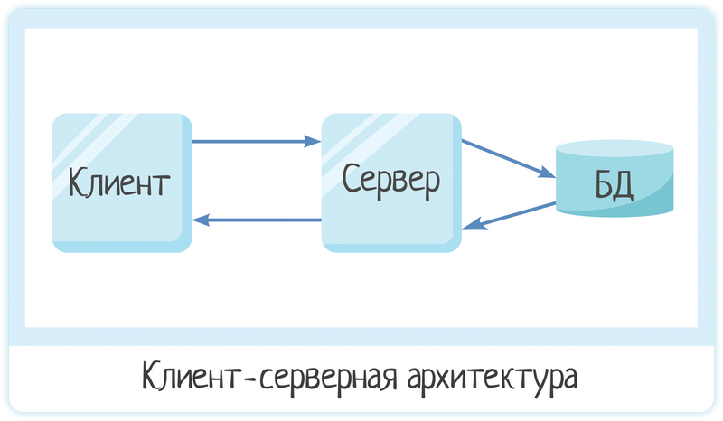

Рисунок 1 – Клиент-серверная архитектура веб-приложения

Браузер клиента отправляет запрос на подключение к странице веб-сервер. Веб-сервер отправляет запрос в веб-приложение, которое запрашивает обработку PHP. PHP может запросить подключение к MySQL, на что Apache отправляет запрос к MySQL, который по запросу берет данные из БД и отправляет обратно на веб-сервер, после чего PHP продолжает обработки. Когда обработка закончит, Apache генерирует необходимую URL и отправляет ответ клиенту, где браузер выполняет скрипты.

Фреймворк Laravel использует архитектурную модель MVC (Model View Controller) представленную на рисунке 1.1.

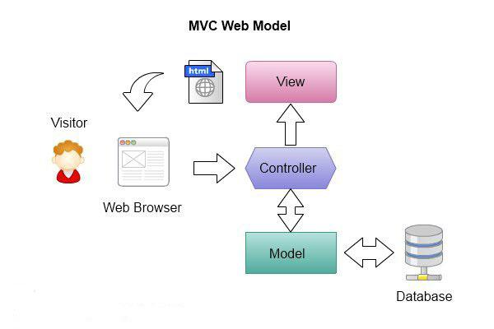

Рисунок 1.1 – Архитектурная модель MVC

* 1. Функциональное проектирование

Функциональное проектирование – это подход к проектированию, который нацелен, прежде всего, на создание эффективно работающего объекта. Функциональное проектирование позволяет раскрыть все функции системы.

Выполнение требуемой функции – главная цель и основа разработки объекта. Во внимание принимаются, прежде всего, функциональные показатели качества и показатели надёжности.

Контекстная диаграмма – это модель, представляющая систему как набор иерархических действий, в которой каждое действие преобразует некоторый объект или набор объектов.

На контекстной диаграмме на рисунке 2 показаны входные данные, управление механизм, выходные данные и функция.

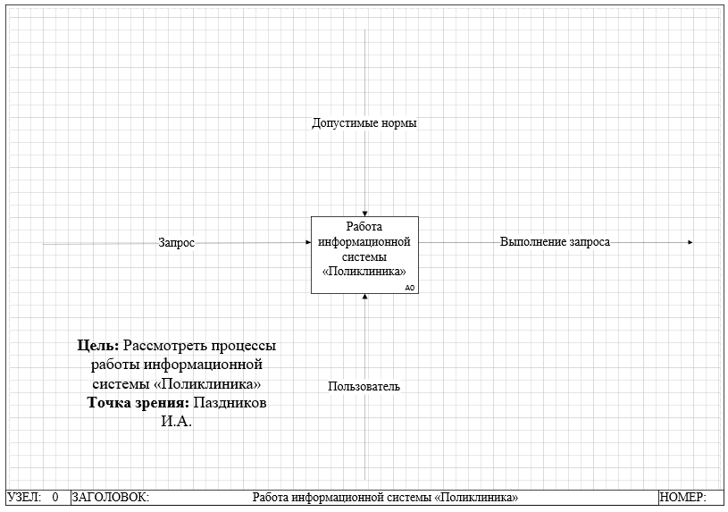

Рисунок 2 – Контекстная диаграмма модуля

Для демонстрации деталей в процессе необходимо спроектировать диаграмму декомпозиции.

Диаграмма декомпозиции – это разбиение функции, т.е. работа информационной системы «Поликлиника».

На рисунке 3 показана диаграмма декомпозиции, которая расписывает работу информационной система из контекстной диаграммы. На этой диаграмме показаны 5 функций — это «Запись на прием врача», «Авторизация», «Прием врача», «Администрирование», «Личный кабинет». А также на этой диаграмме присутствуют входные данные, выходные данные, управления и механизмы.

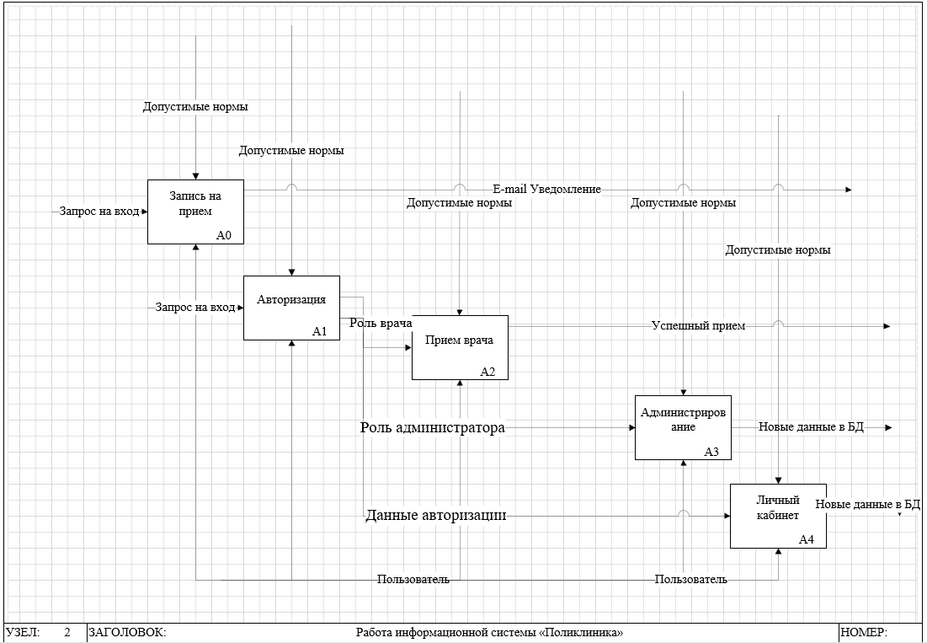

Рисунок 3 – Диаграмма декомпозиций ИС

На рисунке 4 показана диаграмма декомпозиции, которая расписывает работу раздела администрирование их диаграммы декомпозиции первого уровня. На этой диаграмме показаны 4 функций — это «Манипулирование пользователями», «Манипулирование работниками», «Манипулирование данными кабинетов», «Манипулирование данными должностями». А также на этой диаграмме присутствуют входные данные: «Роль администратора», выходные данные: «Данные работников, пользователей, кабинетов и должностей», управления и механизмы: «Пользователи» и «Допустимые нормы» соответственно.

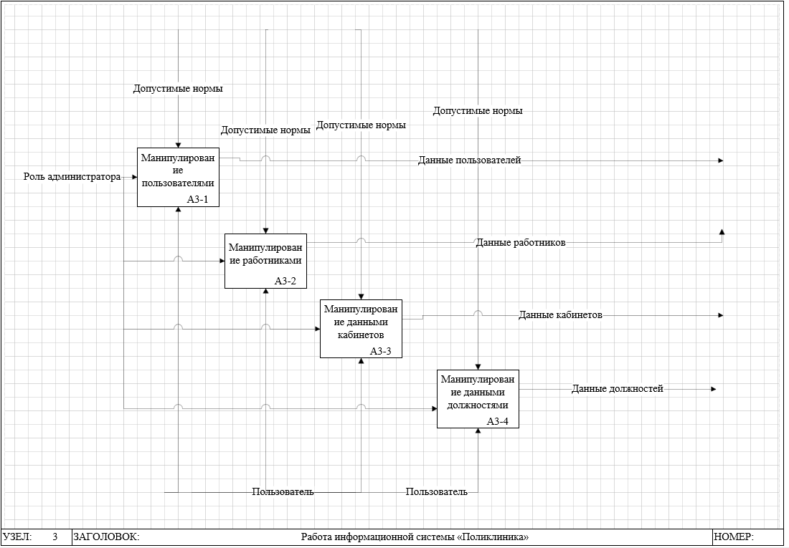

Рисунок 4 – Диаграмма декомпозиций администрирования

На рисунке 5 показана диаграмма IDEF3, которая расписывает работу информационной системы из рисунка 2.

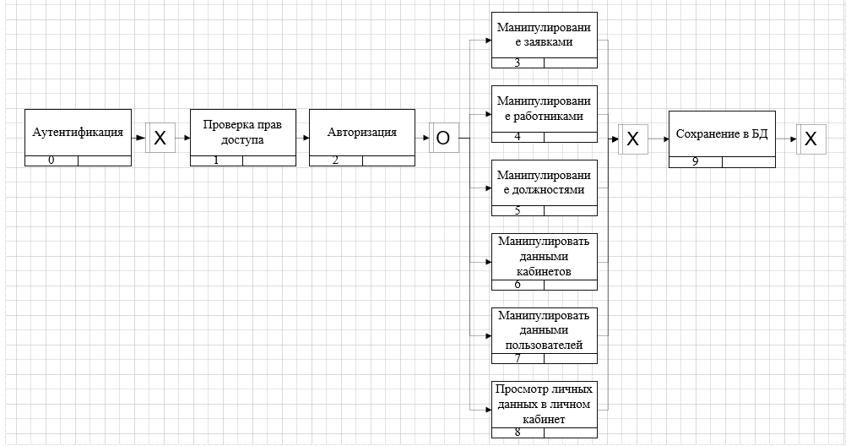

Рисунок 5 – IDEF3 диаграмма

На рисунке 6 показана диаграмма потоков данных, которая описывает передачу данных между разными функция и объектами информационной системы.

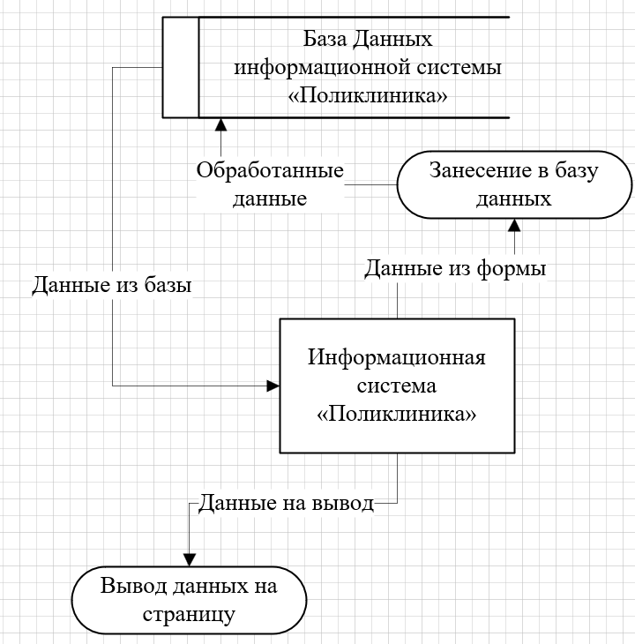

Рисунок 6 – Диаграмма потоков данных

Также на этапе проектирования была разработана диаграмма прецендентов, также называемая диаграмма вариантов использования. На рисунке 7 показана диаграмма прецендентов, в которой описывается взаимодействие различных пользователей с различными функциями информационной системы.

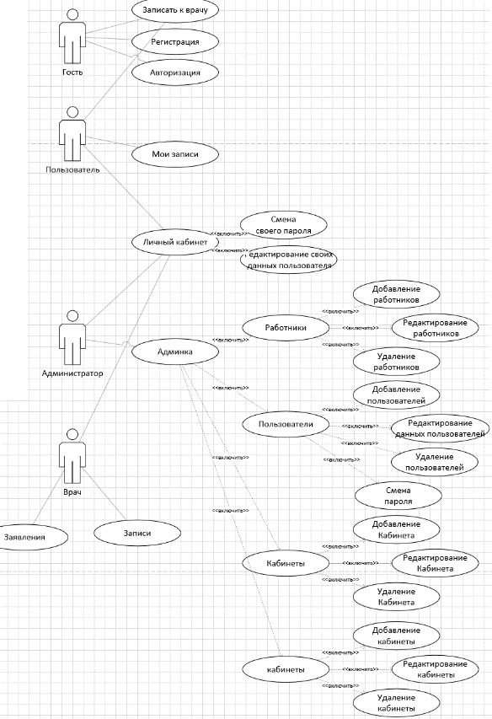

Рисунок 7 – Диаграмма вариантов использования

Подробное функциональное проектирование позволяет глубже исследовать проектную область и цель проекта, что может позволить сэкономить время на разработке информационной системы, а также позволит избежать перенаписание кода.

* 1. Проектирование базы данных

Проектирование информационной системы происходит при помощи CASE средств, которые позволяют быстро создавать схемы и реляционные модели программ.

Для лучшего изучения предметной области и проектирования базы данных. Были построены 3 схемы модели базы данных: концептуальная, логическая и физическая схемы.

Концептуальная модель — это отражение предметной области, для которой разрабатывается база данных. На рисунке 8 представлена концептуальная модель базы данных. Для построения модели были выявлены 8 сущностей: учетные записи, клиенты, записи, заявки, кабинеты, должности, работники, сеансы.

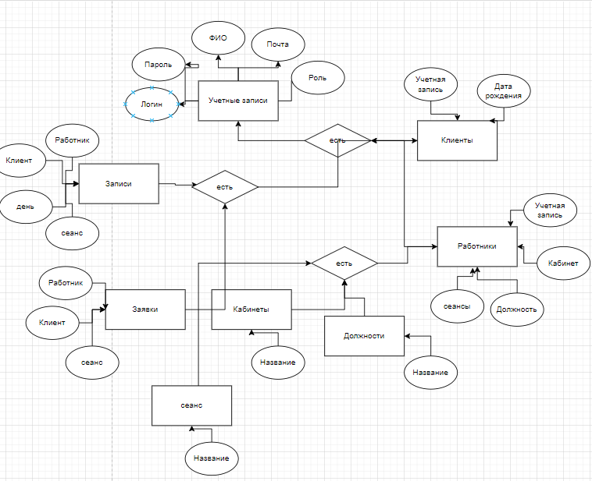

Рисунок 8 – Концептуальная схема базы данных

Модель сущность-связь или схема баз данных – модель данных, позволяющая описывать концептуальные схемы предметной области.

Логическая (даталогическая) модель представляет собой модель базы данных, которая не привязана к конкретной СУБД. В ней выделяют основные объекты БД и определяют связи между этими объектами. Полученная логическая модель представлена на рисунке 9.

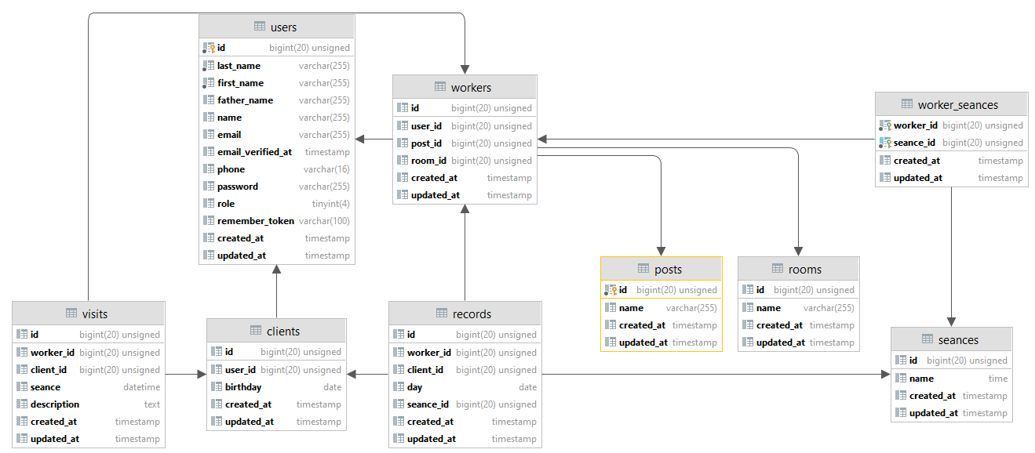

Рисунок 9 – Логическая схема базы данных

Физическая модель базы данных — это модель данных, которая определяет, каким образом представляются данные, и содержит все детали, необходимые СУБД для создания базы данных. На рисунке 10 изображена физическая модель базы данных информационной системы.

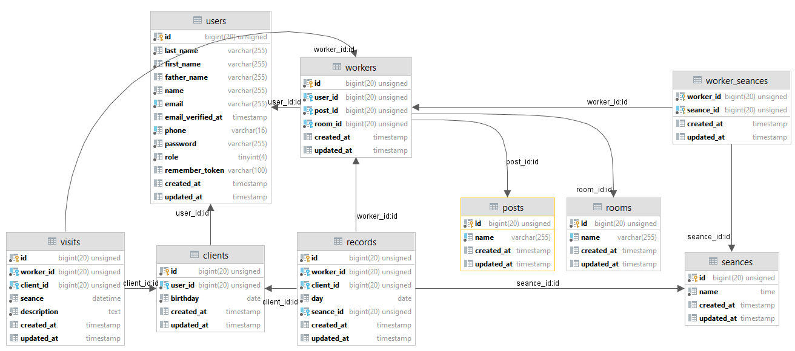

Рисунок 10 – Физическая схема базы данных

База данных состоит из 9 связанных таблицы. Для создания связей между таблицами используются внешние ключи.

Были выявлены следующие сущности и их атрибуты представленные в таблицах от 5 до 13.

Таблица 5 — Атрибуты сущности visits

|  |  |  |
| --- | --- | --- |
| Атрибут | Тип данных | Описание атрибута |
| id | bigint (20) unsigned | Идентификатор приема |
| worker_id | bigint (20) unsigned | Идентификатор работника |
| client_id | bigint (20) unsigned | Идентификатор клиента |
| seance | datetime | Дата и время сеанса |
| description | text | Описание приема |

Таблица 6 — Атрибуты сущности workers

|  |  |  |
| --- | --- | --- |
| Атрибут | Тип данных | Описание атрибута |
| id | bigint (20) unsigned | Идентификатор работника |
| user_id | bigint (20) unsigned | Идентификатор учетной записи |
| post_id | bigint (20) unsigned | Идентификатор должности |
| room_id | bigint (20) unsigned | Идентификатор кабинета |

Таблица 7 — Атрибуты сущности posts

|  |  |  |
| --- | --- | --- |
| Атрибут | Тип данных | Описание атрибута |
| id | bigint (20) unsigned | Идентификатор должности |
| name | varchar (255) | Название должности |

Таблица 8 — Атрибуты сущности rooms

|  |  |  |
| --- | --- | --- |
| Атрибут | Тип данных | Описание атрибута |
| id | bigint (20) unsigned | Идентификатор кабинета |
| name | varchar (255) | Название кабинета |

Таблица 9 — Атрибуты сущности users

|  |  |  |
| --- | --- | --- |
| Атрибут | Тип данных | Описание атрибута |
| id | bigint (20) unsigned | Идентификатор учетной записи |
| name | varchar (255) | Логин учетной записи |
| password | double | Пароль учетной записи |
| first_name | varchar (255) | Имя пользователя |
| last_name | varchar (255) | Фамилия пользователя |
| father_name | varchar (255) | Отчество пользователя |
| email | varchar (255) | Почта учетной записи |
| phone | varchar (16) | Номер телефона пользователя |
| role | tinyint(4) | Роль учетной записи |

Таблица 10 — Атрибуты сущности clients

|  |  |  |
| --- | --- | --- |
| Атрибут | Тип данных | Описание атрибута |
| id | bigint (20) unsigned | Идентификатор клиента |
| user_id | bigint (20) unsigned | Идентификатор учетной записи |
| birthday | date | Дата рождения |

Таблица 11 — Атрибуты сущности records

|  |  |  |
| --- | --- | --- |
| Атрибут | Тип данных | Описание атрибута |
| id | bigint (20) unsigned | Идентификатор записи |
| worker_id | bigint (20) unsigned | Идентификатор работника |
| client_id | bigint (20) unsigned | Идентификатор клиента |
| seance_id | bigint (20) unsigned | Идентификатор сеанса |
| day | date | День записи |

Таблица 12 — Атрибуты сущности seances

|  |  |  |
| --- | --- | --- |
| Атрибут | Тип данных | Описание атрибута |
| id | bigint (20) unsigned | Идентификатор сеанса |
| name | time | Время проведения сеанса |

Таблица 13 — Атрибуты сущности worker_seances

|  |  |  |
| --- | --- | --- |
| Атрибут | Тип данных | Описание атрибута |
| seance_id | bigint (20) unsigned | Идентификатор сеанса |
| worker_id | bigint (20) unsigned | Идентификатор работника |

Нормальная форма — свойство отношения в реляционной модели данных, характеризующее его с точки зрения избыточности, потенциально приводящей к логически ошибочным результатам выборки или изменения данных. Нормальная форма определяется как совокупность требований, которым должно удовлетворять отношение.

Третья нормальная форма, которую придерживается база данных, содержит в себе следующее требование:

– Отношение находится в 3НФ, когда находится во 2НФ и каждый не ключевой атрибут нетранзитивно зависит от первичного ключа. Проще говоря, второе правило требует выносить все не ключевые поля, содержимое которых может относиться к нескольким записям таблицы в отдельные таблицы.

* 1. Проектирование пользовательского интерфейса

Интерфейс информационной системы – это одна из важнейших частей проектирования программного обеспечения.

Интерфейсом информационной системы «Поликлиника» является меню навигации, содержащее разделы информационной системы, панели управления и рабочей области.

На рисунке 11 показан прототип страницы авторизации, который контролирует вход только зарегистрированных пользователей.

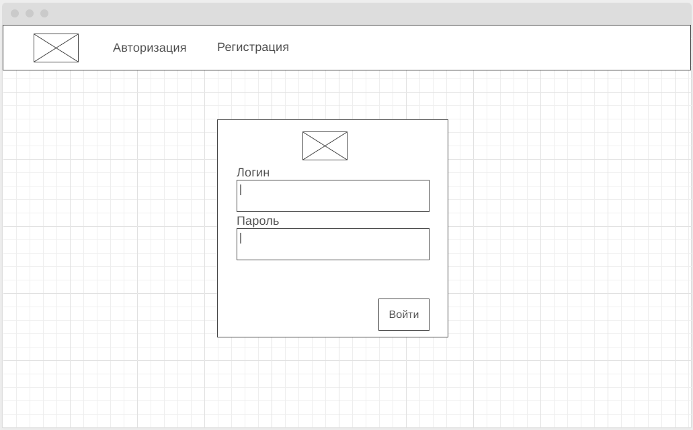

Рисунок 11 – Прототип страницы авторизации

На рисунке 12 демонстрируется прототип страницы регистрация, которая позволяет клиентам поликлиники регистрироваться в информационной системе.

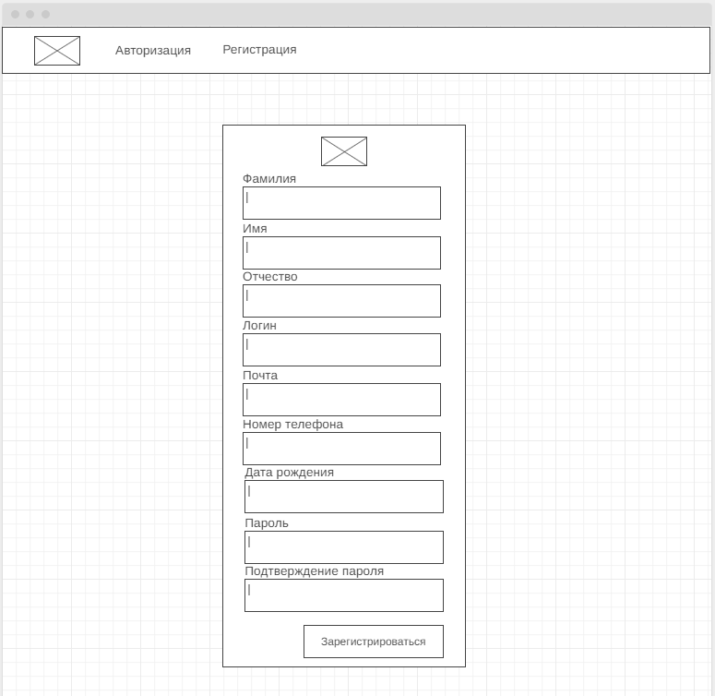

Рисунок 12 – Прототип страницы регистрация

На рисунке 13 демонстрируется прототип страницы записи на прием. На рабочем пространстве размещена форма для заполнения клиентам. Также она является главной страницей для неавторизированного пользователя.

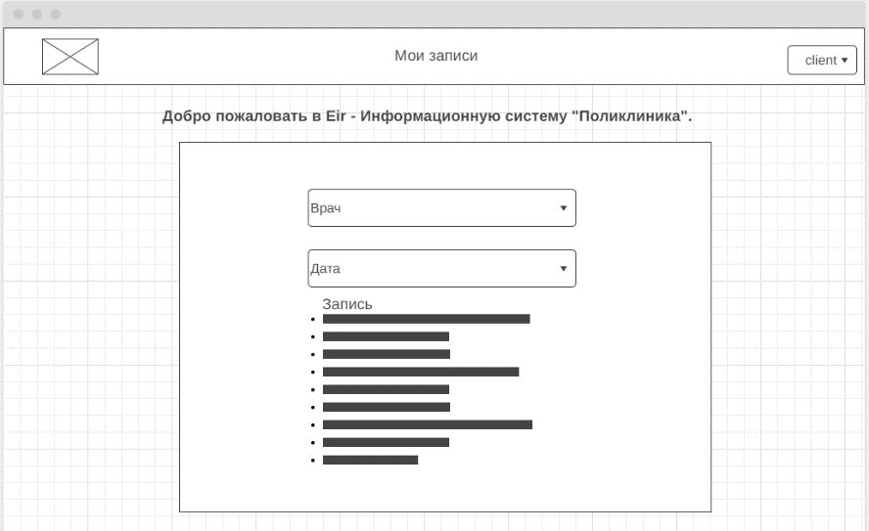

Рисунок 13 – Прототип страницы записи на прием

На рисунке 14 демонстрируется прототип страницы приема врача. На рабочем пространстве размещена форма для заполнения врачом. В ней выбирается клиент или добавляется новый, после чего описывается процесс проведения приема.

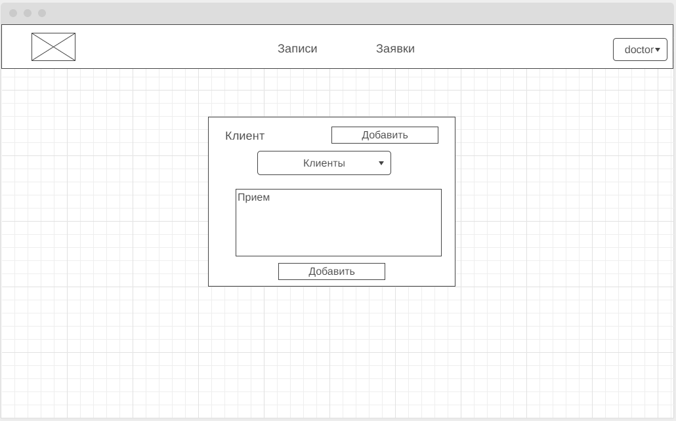

Рисунок 14 – Прототип страницы приема врача

Проектирование интерфейса пользователя позволяет определиться с расположение объектов и данных на рабочем пространстве. Также позволяет определиться с количеством страниц.

1. Реализация программного обеспечения
   1. Кодирование программного обеспечения

Суть реализации программного обеспечения заключается в кодировании – процесс написания программного кода. В связи с тем, что разрабатываемая информационная система основана на веб-технологиях, в ходе разработки было принято решение использовать:

* фреймворк TailwindCSS - для клиентской части;
* скриптовый язык JavaScript – для клиентской части;
* фреймворк Laravel - для серверной части.

Благодаря фреймворку TailwindCSS информационная система «Поликлиника» имеет простой, но стильный внешний вид, который продемонстрирован на рисунке 15

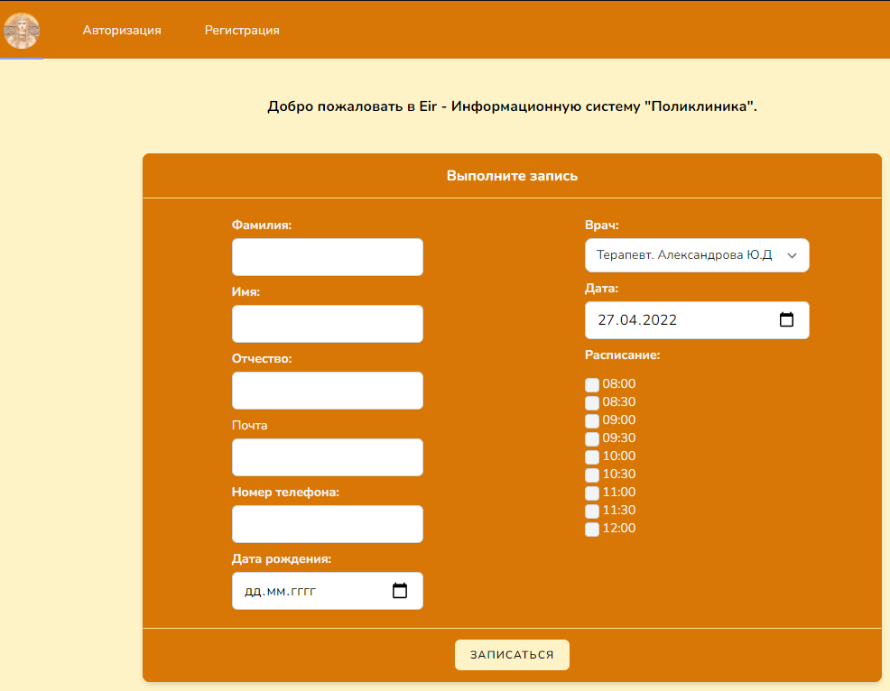

Рисунок 15 – Главная страница не авторизированного пользователя

Скриптовый язык JavaScript позволил организовать динамическое получение данных, что позволило организовать обновление некоторых данных страниц. Фрагмент кода представлен в Приложении Б. Листинг JavaScript.

Фреймворк Laravel, в данной разработке, позволяет осуществить защиту передачи данных и облегчить работу с БД. Принцип работы, которой необходимо создавать файл контроллера, модель и представления.

Контроллеры отвечают за обработку запросов пользователя и вызов соответствующих представлений. Контроллер представляет собой класс, который содержит методы обработки функций. Все контроллеры информационной системы находятся в папке /app/http/Controllers. На рисунке 16 представлен код добавления нового кабинета в базу данных из контроллера RoomController.

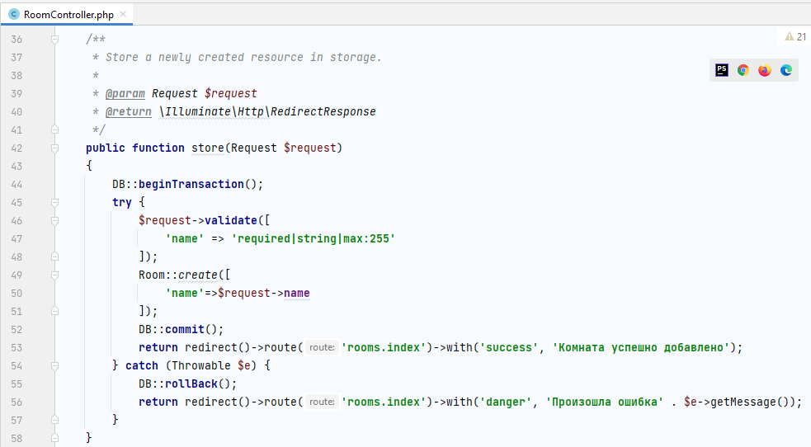

Рисунок 16 – Фрагмент контроллера RoomController

Представления отвечают за показ результатов запроса пользователю. Каждое представление – это отдельная страница, содержащая html и php вставки. Все представления находятся в папке /resource/views. На рисунке 17 изображен код представления изменения приема данных врачом. Представление состоит из панели управления и заполненной формы, в которой врач может изменить свою заключение приема.

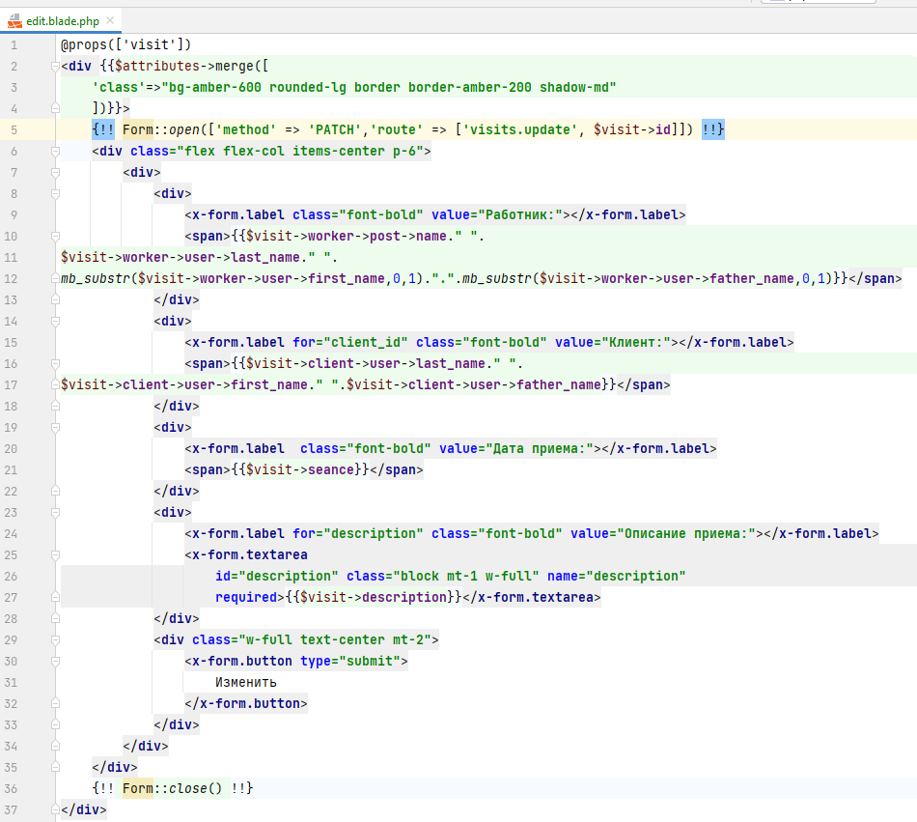

Рисунок 17 – Представление изменения заявления

В работе приложения не малую роль играет система маршрутов, которые связывают файл представления с нужным ему контроллером. Все маршруты проекта располагаются в папке routes. Все маршруты проекта можно просмотреть в Приложении А Листинг маршрутов.

Информационная система содержит несколько крупных функций. Одна из самых крупных функций — это функция записи клиента на прием (фрагмент кода на рисунке 18).

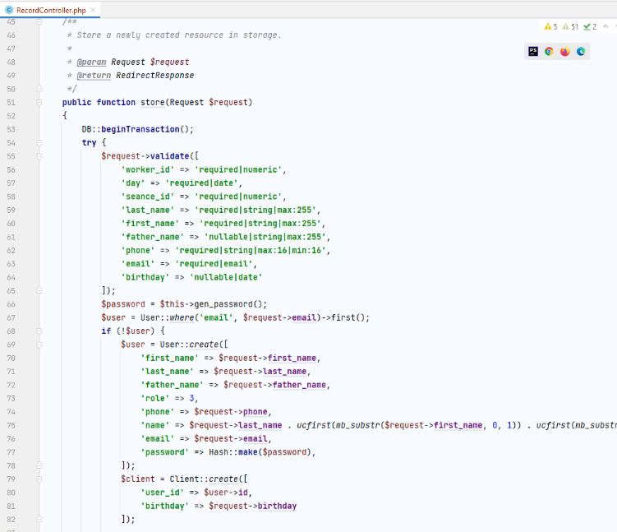

Рисунок 18 – Фрагмент функции записи на прием

Эта функция позволяет зарегистрированному и не авторизованному пользователю записаться на прием к врачу.

На страницах «Кабинеты», «Работники» и «Должности» имеются функции вставки, обновления и удаления данных. Эти функции описаны в соответствующих контроллерах страниц.

Функция вставки данных в базу страницы «Должности» демонстрируется на рисунке 19.

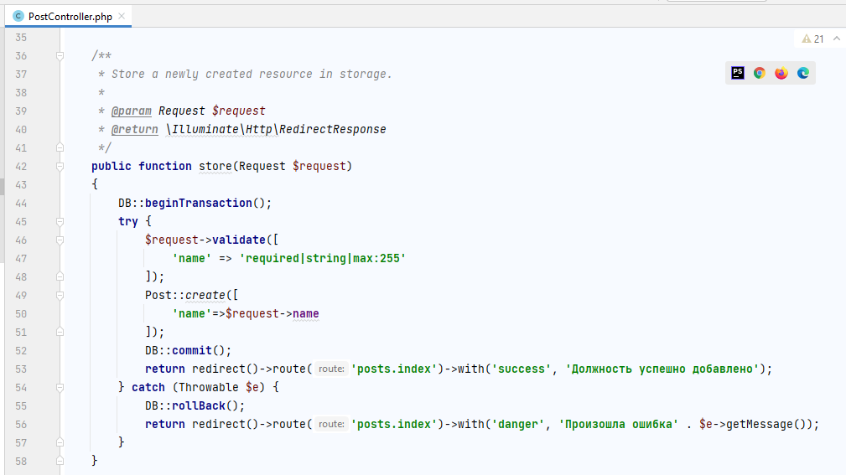

Рисунок 19– Функция store контроллера PostController

Данная функция – это транзакция, которая проверяет корректность заполнения формы страницы и вставляет в базу данных, прошедшие проверку данные, если же в форме были ошибки, то произойдет откат и выведется соответствующее сообщение. Сборка и отправка запросов происходит с помощью конструктора запросов фреймворка Laravel. Он облегчает работу с базой данных и позволяет избежать ошибок в написании запросов.

Функция обновления данных базы страницы «Работники» демонстрируется на рисунке 20.

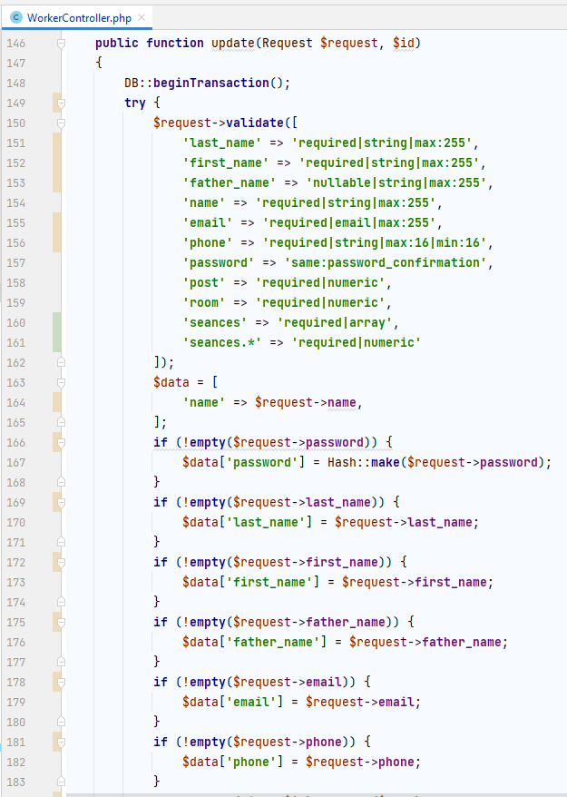

Рисунок 20 – Фрагмент функции update контроллера WorkerController

Данная функция аналогична функции вставки. Она также проверяет корректность заполнения формы и при совершении ошибки происходит откат данных и выводится соответствующее сообщение. Функция комбинирует запросы insert и update для MySQL сервера.

1. Документирование программного обеспечения
   1. Руководство пользователя программного обеспечения
      1. Описание системы

Информационная система содержит разделы с разным уровнем доступа. Информационной системой могут пользоваться частично не авторизированные и зарегистрированные пользователи на уровне своих ролей. Для первоначального запуска существует стандартная учетная запись, которую в последующем рекомендуется удалить. Работа в разделе зависит от уровня доступа учетной записи авторизированного пользователя. Подробнее смотрите в «Страница входа».

* + 1. Страницы входа и учетные записи

Страница входа позволяет войти в одну из учетных записей информационной системы. Страница представляет собой форму, которая демонстрируется на рисунке 21.

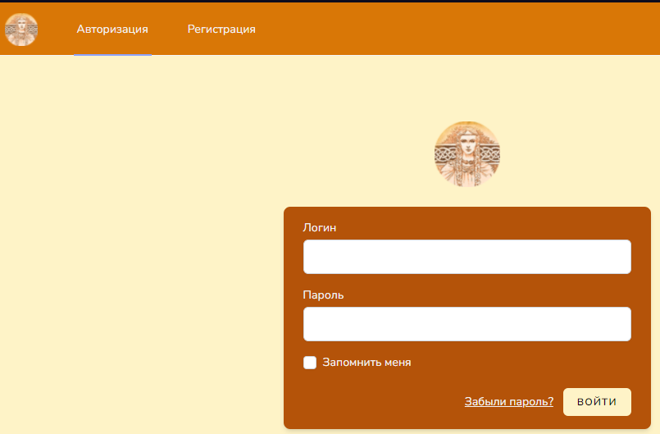

Рисунок 21 – Страница входа

В информационной системе существует система ролей. Существует всего 4 роли: неавторизированный пользователь, клиент, врач и администратор. Изначально в информационной системе есть учетная запись для каждой из ролей. Рекомендуется их удалить при полноценном использовании системы. Администраторская учетная запись admin с паролем admin, имеет право на заполнение данных о поликлинике. Учетная запись врача АлександроваЮД c паролем doctor, позволяет ознакомиться с интерфейсом страниц врачей. Учетная запись СанёкЮО с паролем client, позволяет ознакомиться с интерфейсом страниц клиентов.

* + 1. Раздел «Пользователи»

Раздел «Пользователи» позволяет администратору изменять данные учетных записей информационной системы. На странице 22 представлена главная страница раздела «Пользователи».

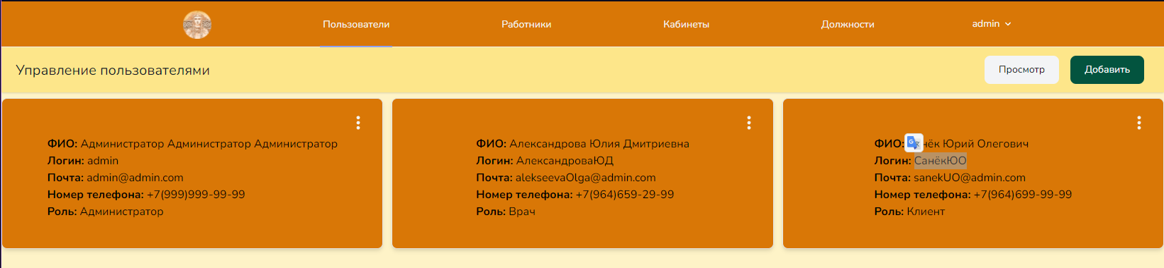

Рисунок 22 – Главная страница раздела «Пользователи»

Это страница позволяет отредактировать, удалить и добавить учетные записи. На странице 23 представлена форма добавления новой учетной записи.

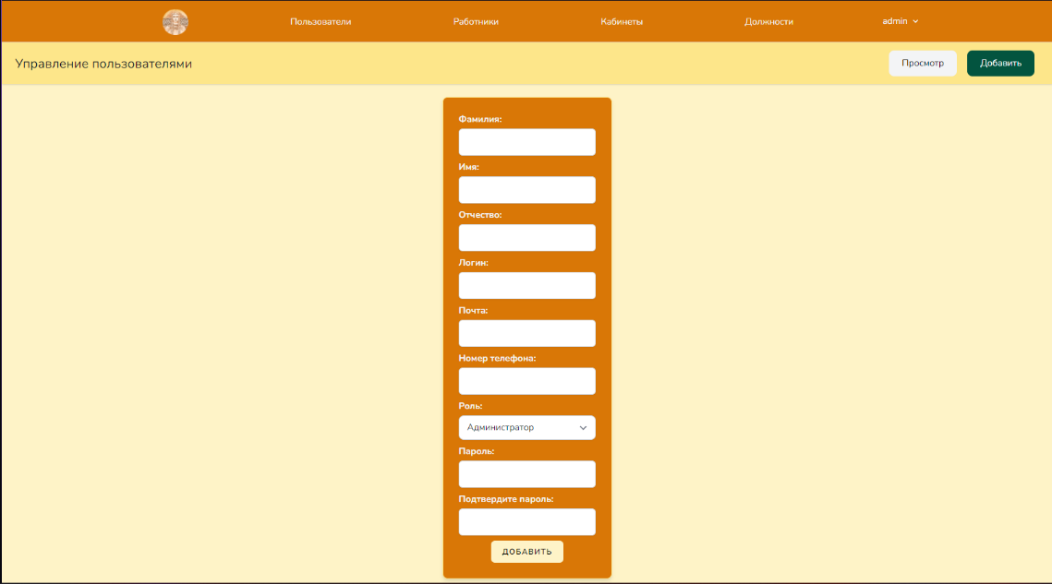

Рисунок 23 – Страница добавления учетной записи

Страница изменения учетной записи похоже на страницу добавления. Форма просто заполнена и её можно отредактировать. Страница представлена на рисунке 24.

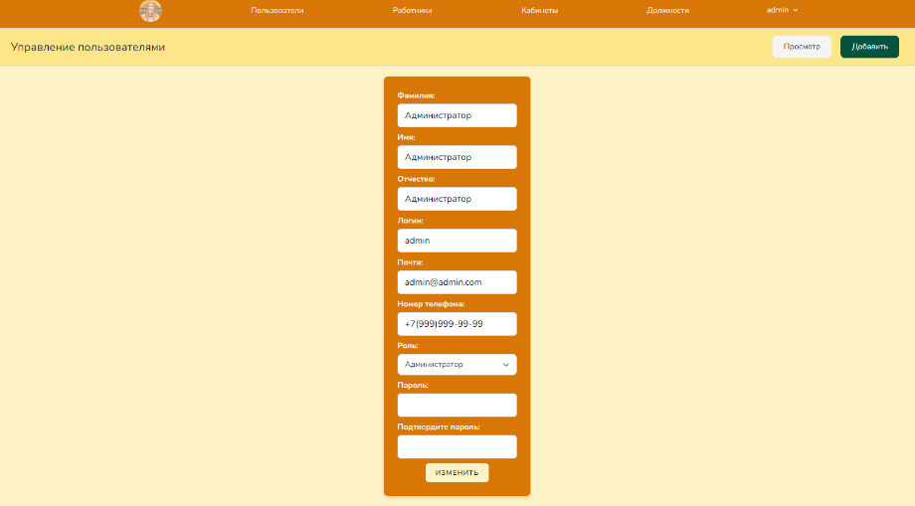

Рисунок 24 – Страница изменения учетной записи

* + 1. Раздел «Работники»

Раздел «Работники» позволяет манипулировать данными работников. В этом разделе имеется возможность изменить личные данные сотрудника, его расписание приема, должности и занимаемый кабинет. Внешний вид продемонстрирован на рисунке 25.

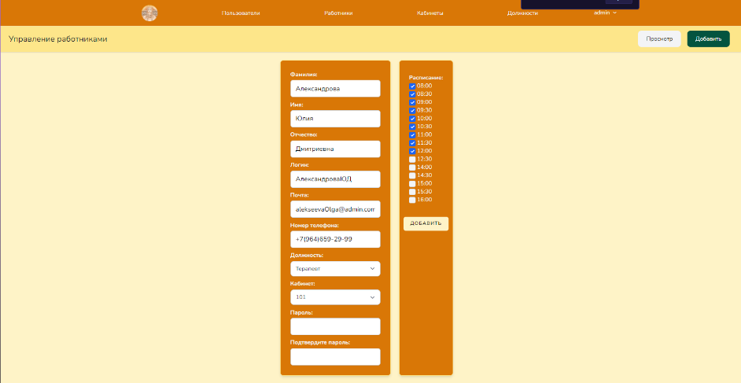

Рисунок 25 – Изменение данных в разделе «Работники»

Раздел позволяет и добавлять новых работников. Форма добавления представлена на рисунке 26.

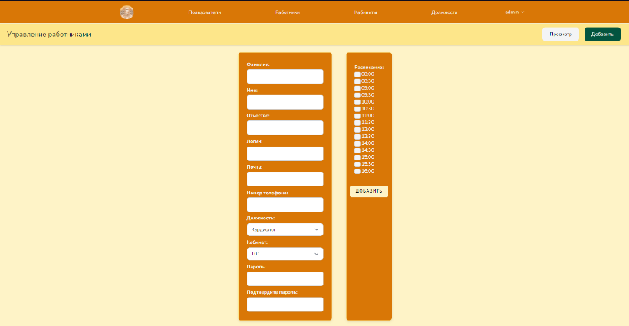

Рисунок 26 – Страница добавления в разделе «Работники»

В информационной системе имеется возможность удалить работника из базы данных, расположение данной функции представлено на рисунке 27.

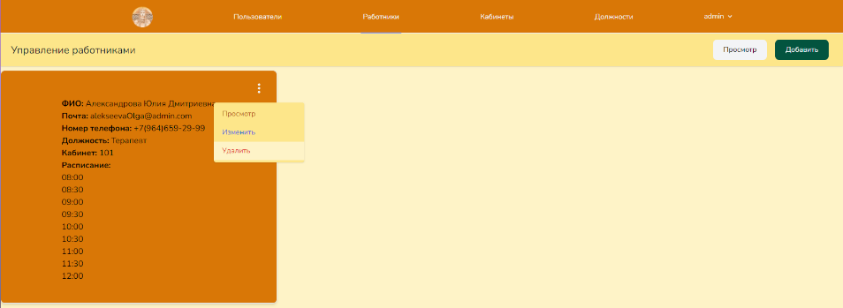

Рисунок 27 – Функция удаления в разделе «Работники»

* + 1. Раздел «Записи»

Раздел «Записи» позволяет принять записанного на прием клиента врачом и увидеть ближайшие записи. На рисунке 28 представлена форма принятия врачом клиента.

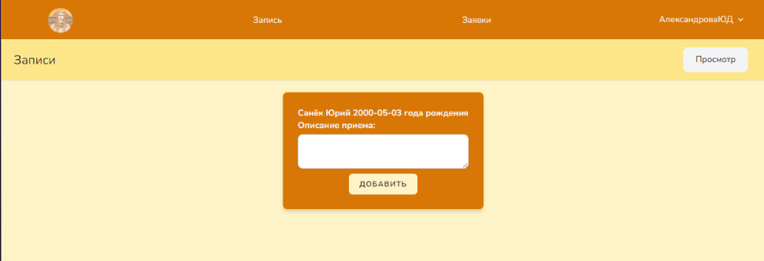

Рисунок 28 – Раздел «Записи»

1. Стоимость разработки и внедрения программного продукта
   1. Организационно-экономическое обоснование проекта

Разрабатываемое приложение будет использоваться для упрощения процесса оказания услуг, накопления клиентской базы предприятия, связанного c автосервисом.

Разработанный программный продукт достаточно распространённый, из-за чего все аналоги находятся в открытом доступе. Стоимость разработки информационной системы составляет от 50 000 рублей, в зависимости от функционала.

* 1. Расчет затрат на разработку программного продукта

Расчет полных затрат на разработку проектного решения (КРПР) осуществляется по формуле 6.1:

(6.1)

КРПР=ЗОТР+ЗЭВМ+ЗСПП+ЗХОН+Е+А,

гдеЗОТР – сумма оплаты труда разработчика/разработчиков ПП;

ЗЭВМ – затраты, связанные с эксплуатацией техники;

ЗСПП – затраты на специальные программные продукты, необходимые для разработки ПП;

ЗХОН – затраты на хозяйственно-операционные нужды (бумага, литература, носители информации и т.п.);

Е – затраты на электроэнергию, руб.;

А – амортизация ПК, руб.

Для подсчета фонда оплаты труда разработчика необходимо определить общее время разработки (таблица 14). Время, затрачиваемое на разработку проектного решения j-м разработчиком, определяется методом экспертных оценок или хронометража. Итоговое значение рассчитывается на основании приведенных исходных данных по формуле 6.2:

(6.2)

где tβ– время β-го этапа разработки проектного решения, дн.

Таблица 14 - Затраты времени на создание программного продукта

|  |  |  |  |  |
| --- | --- | --- | --- | --- |
| Этап создания | | Затраты времени  (в днях) | Затраты времени (в часах) | Машинное время работы над ПП  (в часах) |
| Разработка | Обследование объекта автоматизации | 3 | 24 | 16 |
| Анализ и уточнение требований | 3 | 24 | 8 |
| Разработка технического задания | 4 | 32 | 32 |
| Проектирование структуры | 5 | 40 | 40 |
|  | Программная реализация | 58 | 464 | 450 |
| Тестирование программного продукта | 5 | 40 | 40 |
| Отладка программного продукта | 5 | 40 | 40 |
| Разработка описания | 5 | 40 | 40 |
| ИТОГО | 88 | 704 | 666 |

Рабочий день принимается равным 8 часам.

Сумму оплаты труда разработчика за время работы над программным продуктом рассчитаем исходя из часовой тарифной ставки и фонда фактического времени, затраченного на разработку программного продукта (по формуле 6.3):

(6.3)

Зотр=Ст1*Фвр,

где Ст1 - часовой тарифной ставки (принимаем равной 20 руб./час);

Фвр – фонд фактического времени, затраченного на разработку программного продукта, час.

Разработка программного продукта проводилась бесплатно, так как связывающий договор не требует оплаты труда.

Затраты, связанные с использованием вычислительной и оргтехники, рассчитываются по формуле 6.4:

,

(6.4)

где ТМРПР – машинное время работы над программным продуктом, час;

kГ– коэффициент готовности ЭВМ,  ;

n – количество единиц техники, равно 1;

СМ-Ч – себестоимость машино-часа, СМ-Ч=6руб.

Затраты на электроэнергию рассчитываются по следующей формуле 6.5:

Е=W×t×T,

(6.5)

где W – мощность, потребляемая ПК, кВт/час;

t – время работы ПК, час;

T – тариф электроэнергии, руб.

Тариф 1,07 рубля за киловатт.

Амортизация ПК рассчитывается по следующей формуле 6.6:

(6.6)

где – первоначальная стоимость ПК, руб;

– процент амортизации в год.

При разработке программного продукта использовались следующие свободно распространяемые специальные продукты: Tailwind, PhpStorm, Laravel.

Затраты на хозяйственно-организационные нужды приводятся в таблице 15 и вычисляются по формуле 6.7:

,

(6.7)

где Цτ – цена τ-го товара, руб.;

Кτ – количество τ-го товара.

Таблица 15 - Затраты на хозяйственно-организационные нужды

|  |  |  |  |
| --- | --- | --- | --- |
| Наименование | Цена за единицу (руб.) | Кол-во (шт.) | Всего (руб.) |
| Диск CD-RWDigitex | 25 | 1 | 25 |
| Бумага | 0,5 | 110 | 55 |
| Чернила для принтера | 700 | 2 | 1400 |
| Итого | | | 1480 |

Результаты выполненных расчетов сводятся в общей таблице (таблица 16).

Таблица 16 – Затраты на разработку

|  |  |  |
| --- | --- | --- |
| Наименование затрат | Условное обозначение | Значение |
| Оплата труда разработчика программного продукта |  | 14080 |
| Затраты, связанные с эксплуатацией техники |  | 3796,2 |
| Затраты на электроэнергию | Е | 623,38 |
| Затраты на амортизацию ПК | А | 1250 |
| Затраты на хозяйственно-операционные нужды |  | 1480 |
| Итого затрат на разработку |  | 21229,58 |

* 1. Расчет затрат на внедрение программного продукта

Информационная система не внедряется в предприятие, поэтому затрат на внедрение нет. Также все используемые программные средства бесплатны и свободно распространяются.

* 1. Основные выводы

Исходя из расчетов стоимости разработки, можно прийти к выводу, что информационная система обойдется предприятию (без учета оплаты труда) в размере 7149,58 рублей. Такие затраты значительно меньше стоимости рассматриваемых аналогов.

# ЗАКЛЮЧЕНИЕ

В ходе дипломного проекта была разработана информационная система «Поликлиника», в которой реализовано хранение информации о клиентах, работниках, выполняемых работах, добавление и редактирование данных.

Информационная система «Поликлиника» позволяет упростить процесс оказания услуг, накапливать клиентскую базы. Это ускорит процесс оказания услуг, что позволит оказывать большее количество услуг, что приведет к росту.

Все поставленные задачи, а именно: навигация по сайту, разграничение уровней доступа, чтение данных, хранение и добавление данных, удаление и изменение данных, запись на приём, регистрация, авторизация, уведомление о регистрации на e-mail, уведомление о записи на приём на e-mail.

Все цели, поставленные для разработки, были достигнуты.

В информационной системе были реализованы следующие функции:

* уведомление на e-mail;
* добавление, редактирование и удаление данных;
* авторизация и регистрация;
* разграничение уровня доступа;
* организация приема врача.

# СПИСОК ИСПОЛЬЗОВАННЫХ ИСТОЧНИКОВ

1. Bootstrap [Электронный ресурс] – Режим доступа: http://getbootstrap.ru – Bootstrap Самый популярный в мире front-end фреймворк. (Дата обращения: 01.03.22).
2. CyberForum [Электронный ресурс] – Режим доступа: http://www.cyberforum.ru – (Дата обращения: 03.03.22).
3. BizzApps [Электронный ресурс] – Режим доступа: https://bizzapps.ru/p/draw-io/ – Документация (Дата обращения: 21.04.2022).
4. Hostinger Руководства [Электронный ресурс] – Режим доступа: https://www.hostinger.ru/rukovodstva/web-server-apache/ – Что такое Apache? (Дата обращения: 16.03.22).
5. Laravel [Электронный ресурс] – Режим доступа: https://laravel.ru/docs/v5/queries – Конструктор запросов (Дата обращения: 02.03.22).
6. Wikipedia [Электронный ресурс] – Режим доступа: https://ru.wikipedia.org/wiki/PHP – PHP (Дата обращения: 10.03.22).
7. PHP.NET [Электронный ресурс] – Режим доступа: https://www.php.net/ – Документация по PHP (Дата обращения: 18.04.2022).
8. PHPMyAdmin [Электронный ресурс] – Режим доступа: https://php-myadmin.ru/doc/ability.html – Руководство. Возможности PhpMyAdmin (Дата обращения: 02.04.22).
9. Wikipedia [Электронный ресурс] – Режим доступа: https://ru.wikipedia.org/wiki/PHPStorm – PHPStorm (Дата обращения: 10.03.22).
10. SQL. Полное руководство. Грофф Дж. Р., Вайнберг П.Н., Оппелъ Э. Дж. 2015 – 959 с.
11. Tailwindcss [Электронный ресурс] – Режим доступа: https://tailwindcss.com/docs – Getting started with Tailwind CSS (Дата обращения: 11.04.2022).
12. Life-prog [Электронный ресурс] – Режим доступа: https://life-prog.ru – Документация (Дата обращения: 21.04.2022).
13. Lucidchart [Электронный ресурс] – Режим доступа: https://www.lucidchart.com/pages/ru/visio-что-это – Что такое Visio? (Дата обращения: 18.04.2022).
14. Computerra [Электронный ресурс] – Режим доступа: https://www.computerra.ru/230618/7-besplatnyh-instrumentov-wireframe-dlya-proektirovaniya-interfejsov-i-protsessov/– 7 бесплатных инструментов wireframe (Дата обращения: 11.03.2022).
15. WebForMyself [Электронный ресурс] – Режим доступа: https://webformyself.com/peredacha-znachenij-peremennyx-iz-javascript-v-php-i-naoborot/ – Документация (Дата обращения: 27.04.2022).
16. Habr [Электронный ресурс] – Режим доступа: https://habr.com/ru/company/ruvds/blog/539098/ – 9 самых популярных php-фреймворков (Дата обращения: 28.04.2022).
17. JavaScript [Электронный ресурс] – Режим доступа: https://learn.javascript.ru/manuals-specifications – Справочники и спецификации (Дата обращения: 13.04.2022).

# Приложение А - Листинг маршрутов

Route::get('/', function () {

if (Auth::check()) {

if (Auth::user()->role === 2) {

return redirect()->intended(RouteServiceProvider::HOME_DOCTOR);}

if (Auth::user()->role === 1) {

return redirect()->intended(RouteServiceProvider::HOME_ADMIN);}}

$users = User::with('workers.post')->whereHas('workers')->get();

$seances = Seance::with('workers')

->whereHas('workers', function ($q) use ($users) {

return $q->where('id', $users[0]->workers[0]->id);

})->get();

return view('welcome', [

'users' => $users,

'seances' => $seances]);})->name('main');

Route::group(['middleware' => ['auth']], function () {

Route::resource('users', UserController::class);

Route::resource('workers', WorkerController::class);

Route::resource('rooms', RoomController::class);

Route::resource('posts', PostController::class);

Route::resource('lk', LkController::class);

Route::resource('visits', VisitController::class);

Route::get('records/my/{id}', [RecordController::class, 'my'])->name('records.my');

});Route::resource('records', RecordController::class);

Route::post('records/seances', [RecordController::class, 'seances'])-> name ('records.seances');Route::middleware('guest')->group(function () {

Route::get('register', [RegisteredUserController::class, 'create'])->name('register');

Route::post('register', [RegisteredUserController::class, 'store']);

Route::get('login', [AuthenticatedSessionController::class, 'create'])->name('login');

Route::post('login', [AuthenticatedSessionController::class, 'store']);

Route::get('forgot-password', [PasswordResetLinkController::class, 'create'])

->name('password.request');

Route::post('forgot-password', [PasswordResetLinkController::class, 'store'])

->name('password.email');

Route::get('reset-password/{token}', [NewPasswordController::class, 'create'])

->name('password.reset');

Route::post('reset-password', [NewPasswordController::class, 'store'])

->name('password.update');});

Route::middleware('auth')->group(function () {

Route::get('verify-email', [EmailVerificationPromptController::class, '__invoke'])

->name('verification.notice');

Route::get('verify-email/{id}/{hash}', [VerifyEmailController::class, '__invoke'])

->middleware(['signed', 'throttle:6,1'])->name('verification.verify');

Route::post('email/verification-notification', [EmailVerificationNotificationController::class, 'store'])->middleware('throttle:6,1')

->name('verification.send');

Route::get('confirm-password', [ConfirmablePasswordController::class, 'show'])

->name('password.confirm');

Route::post('confirm-password', [ConfirmablePasswordController::class, 'store']);

Route::post('logout', [AuthenticatedSessionController::class, 'destroy'])

->name('logout');});

# Приложение Б - Листинг JavaScript

document.addEventListener('DOMContentLoaded', function () {

const worker = document.querySelector('#worker')

worker.addEventListener('change', function (e) {

fetch('{{route('records.seances')}}', {

headers: {

"Content-Type": "application/json",

"Accept": "application/json",

"X-Requested-With": "XMLHttpRequest",

"X-CSRF-Token": '{{csrf_token()}}'},

method: 'POST',

credentials: "same-origin",

body: JSON.stringify({

worker_id: e.target.value,})

}).then(res => res.json()).then(res => {reload(res.seances)})})})

function reload(arr) { const seances = document.querySelector('.seances')

const checks = seances.querySelectorAll('div')

checks.forEach(function (el) {el.remove()})

arr.forEach(function (seance) {

const checkClone = document.querySelector('.seanceCheck').cloneNode(true)

checkClone.classList.remove('hidden')

const input = checkClone.querySelector('input[type="radio"]')

input.value = seance.id

checkClone.querySelector('span').innerHTML = seance.name.slice(0, 5)

seances.append(checkClone)})}